**СБюджетное учреждение профессионального образования**

**Ханты-Мансийского автономного округа – Югры**

**«Нижневартовский социально-гуманитарный колледж»**

**ОТЧЕТ**

**ПО ДИСЦИПЛИНЕ «ПОКС»**

**О ВЫПОЛНЕНИИ РАБОТЫ ЛР №3**

**«**Подключение сети к интернету внутри ESXi**»**

**студента ____3____ курса, __323СА-1__ группы**

**Катыров Радмир Радикович**

**Специальность 09.02.06 – «Сетевое и системное администрирование»**

**Руководитель:**

**Яковенко Евгений Романович**

**Работа защищена**

**«____________________»**

**“____” _____________2025 г.**

**Нижневартовск 2025**

**Лабораторная работа №3**

“Подключение сети к интернету внутри ESXi”

**Цель работы:** обрести практические знания по проведению сети внутрь виртуальной сети ESXi.

**Задачи работы:**

1. Настроить адаптеры устройств и их хостовые имена.
2. Включить форвардинг пакетов.
3. Настроить PAT и включить его в автозагрузку.
4. Настроить перезапуск сети в автозагрузку.

**Критерии оценки:**

1. Успешное подключение SRV к интернету
2. Успешное подключение CLI к интернету
3. После запуска интернет не пропадает
4. Отчёт о проделанной работе.
5. Ответы на вопросы

**Правила составления отчёта:**

1. Отчёт должен содержать:

* **Титульный лист**, содержащий номер работы тему работы, ФИО студента и его группу, ФИО преподавателя, дату сдачи отчёта.
* **Точное структурирование**, согласно задачам работы.
* **Правильное форматирование:**   
  шрифт для заголовков – Times New Roman 16;   
  шрифт для текста – Times New Roman 14;  
  междустрочный интервал – 1,5 строки.  
  нумерация страниц в нижнем колонтитуле, начиная со второй страницы.
* **Скриншоты**, которые описывают каждый этап вашей работы. Действия на скриншотах должны быть описаны внятно. Скриншоты должны содержать подтверждение, что эту работу выполняли вы (Для виртуальных машин это плашка сверху с названием вашей машины. Также для машин с терминалом будет использоваться определённое хостовое имя).  
  Пример:

Выставляю пароль для суперпользователя:  
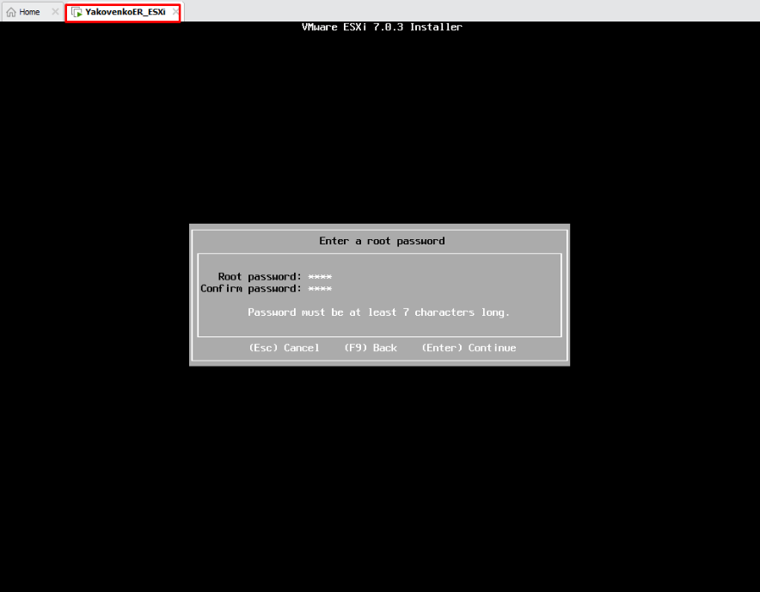

**Настройка адаптера и хостового имени SRV.**

Для того, чтобы настроить адаптер ESXi, требуется для начала включить SRV.

Для начала настроим hostname для нашей машины. Настроить его можно с помощью:

hostnamectl hostname <имя машины>

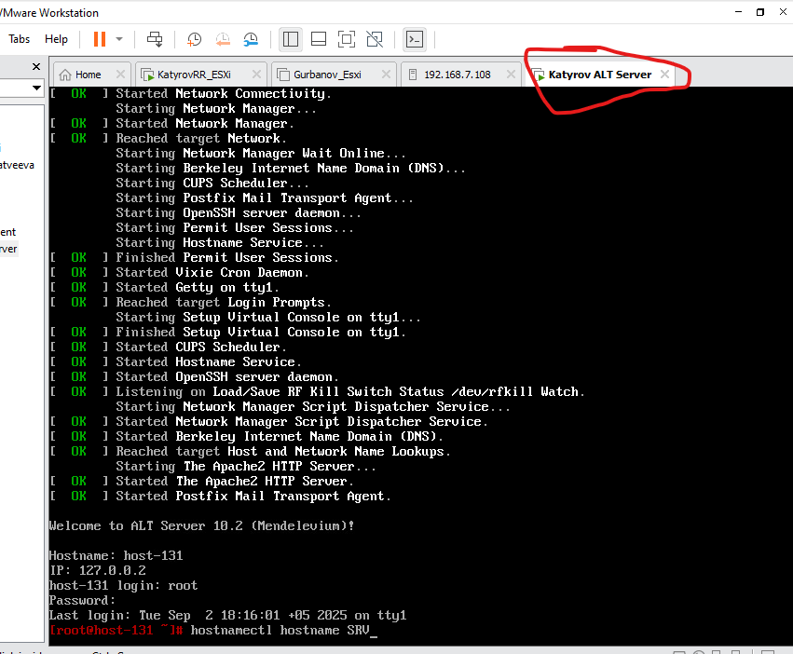

Далее, для того, чтобы изменения вступили в силу сразу, можно перезапустить терминал следующей командой:

exec bash

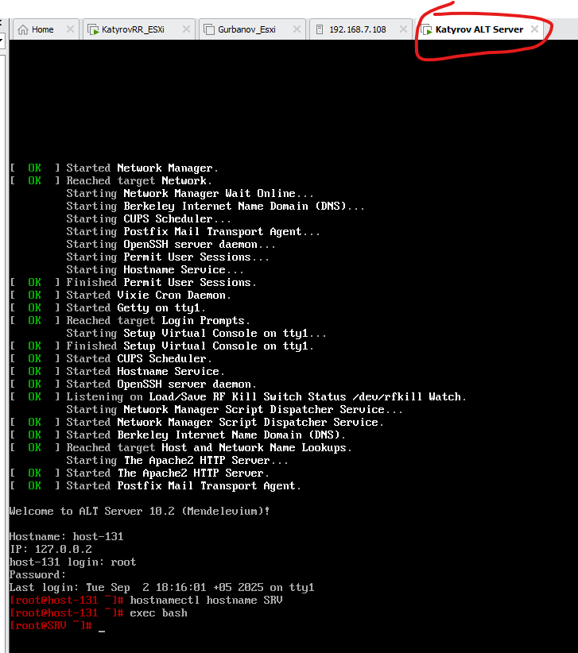

Далее следует проверить, какие адаптеры присутствуют в системе. Для этого можно воспользоваться командой

ip -c a (ключ -c подсвечивает вывод команды)

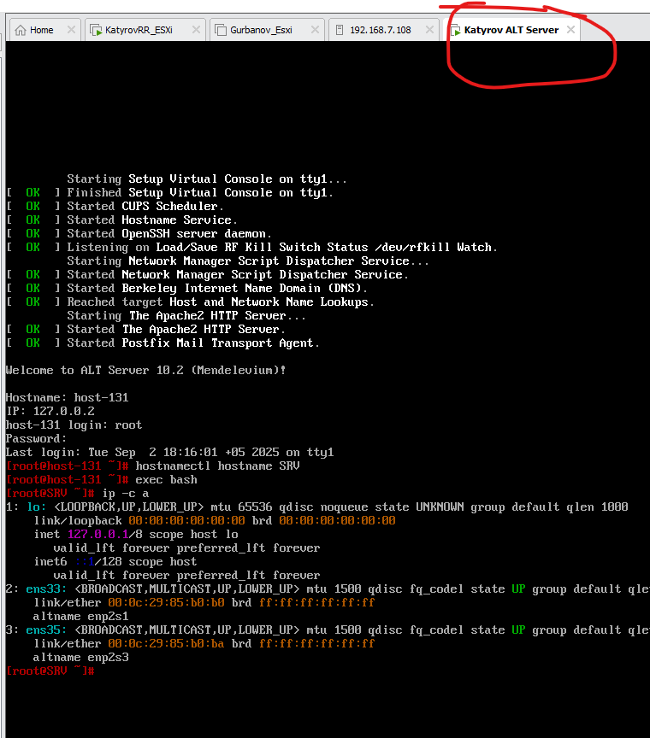

По выводу команды можно увидеть, что ip адреса интерфейсам по умолчанию не назначены. Назначим их!

Для начала требуется определить, какой адаптер смотрит в сторону интернета, а какой смотрит в сторону локальной сети:

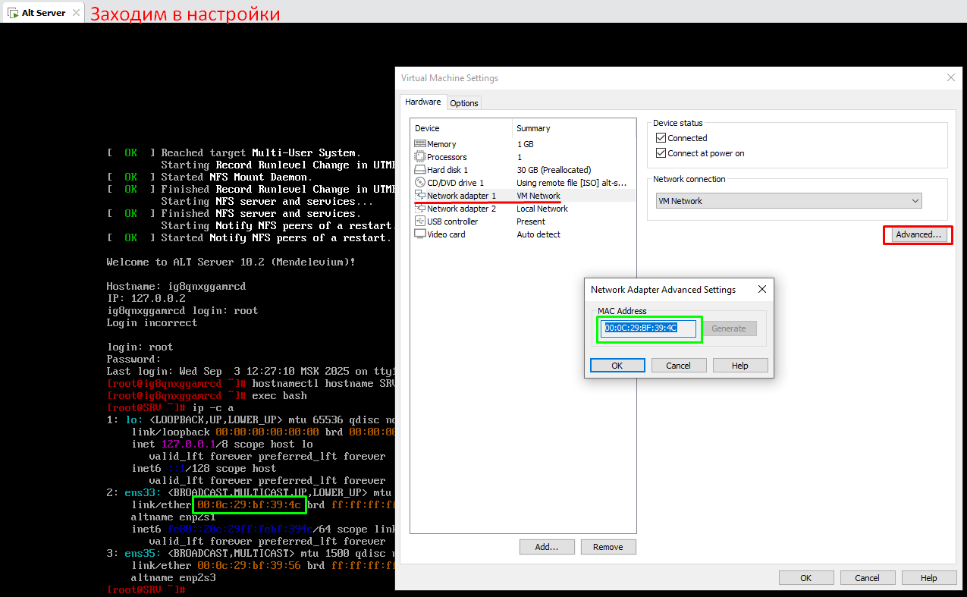

Можно увидеть, что MAC-адрес адаптера, который направлен в интернет (VM Network) совпадает с MAC-адресом ens33. Следовательно, ens33 смотрит в интернет, а ens35 смотрит в локальную сеть (Local Network).

Обычно, для настройки Alt Linux используется встроенная утилита etchnet (глючная, но ничего не сделать). Для начала посмотрим на директорию, где лежат все настройки интерфейсов данной утилиты с помощью команды:

ls <путь до директории> (отображает содержимое папки)



Видим, что весь вывод синий, это указывает, что внутри директории ~/ifaces только папки. Посмотрим на директорию ens33:



Тут видим, что имеется только файл options (это уже файл, а не директория).

Теперь откроем этот файл текстовым редактором vim (пока что будем использовать его):

vim <путь к файлу>



Видим такой интерфейс и настройки самого адаптера  
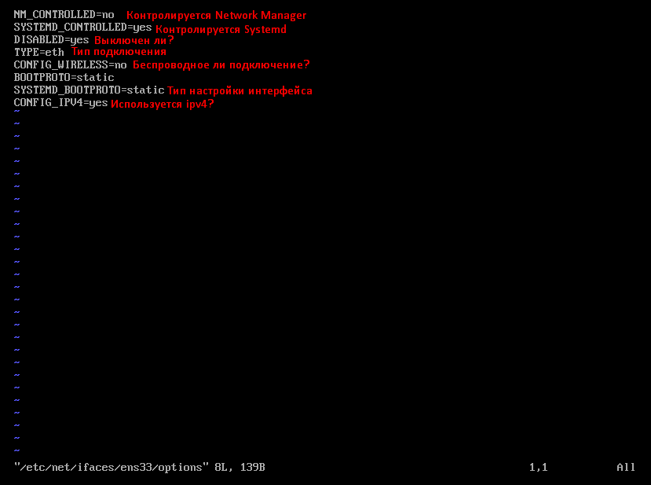

Теперь нам нужно отредактировать часть настроек. Нажимаем на клавиатуре клавишу insert и теперь можем редактировать файл:

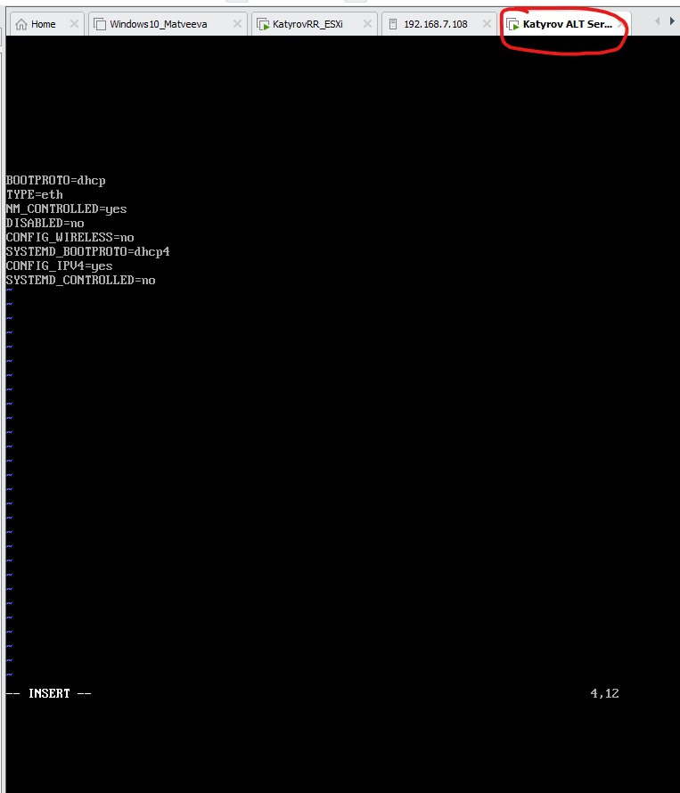

Как видим, включен режим ставки. Изменяем опцию DISABLED на no.

Далее требуется сохранить файл. Нажимаем на Esc, чтобы выйти из режима вставки, далее вводим :wq! (чтобы сохранить файл и выйти. Чтобы просто выйти - :q!)

Файл записан:

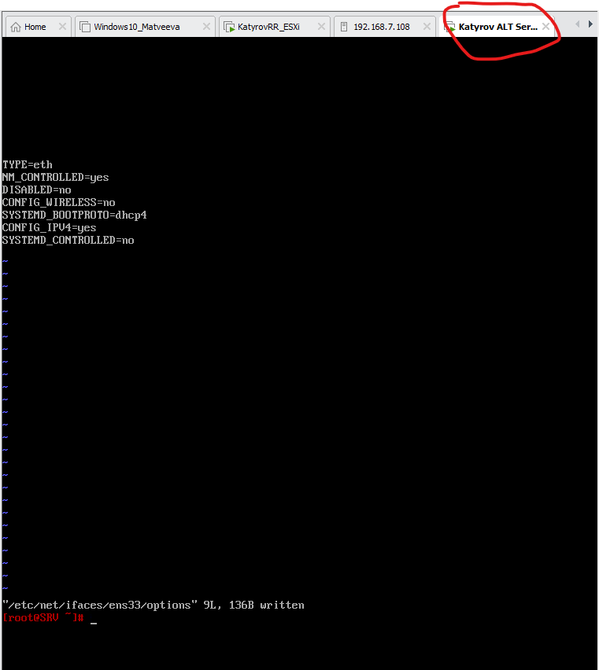

Теперь требуется создать файл для ip-адреса и шлюза:



В данном моменте указываем адрес для сервера, который выдал вам преподаватель:

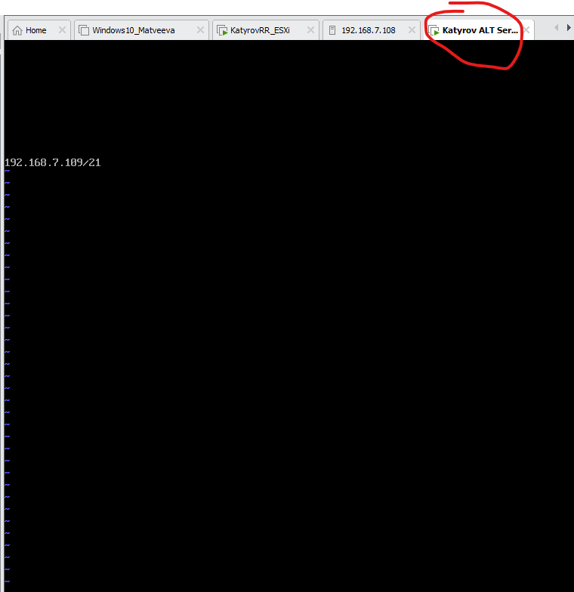

Далее файл для маршрута (шлюза):



(тут тот ip-адрес, который указан у вас как шлюз)

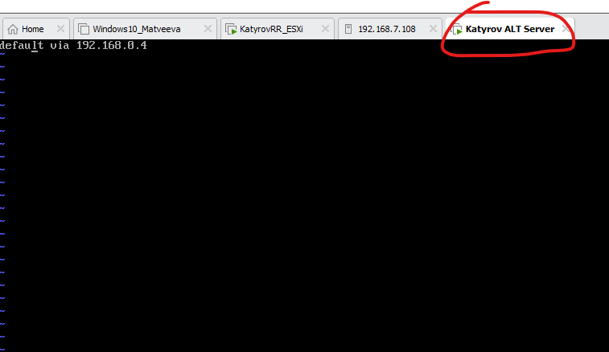

Далее введём dns-сервер. Эту настройку контролирует уже другая служба. Отредактируем файл:



Указываем dns-сервера  
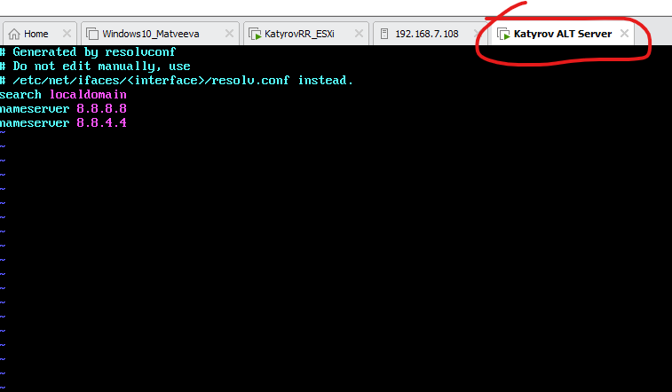

И далее можно перезапустить службу сети:

systemctl restart <имя службы> (также можно выключать и запускать службы этой командой, но об этом позже)



Теперь посмотрим на конфигурацию адаптера

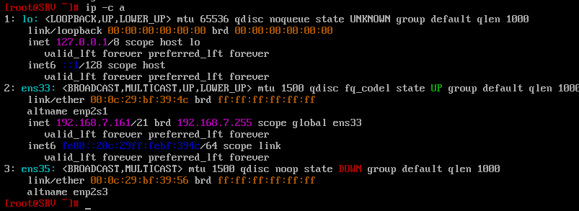

Как видим, у адаптера ens33 появился ip-адрес.

Теперь проверим связь с интернетом:

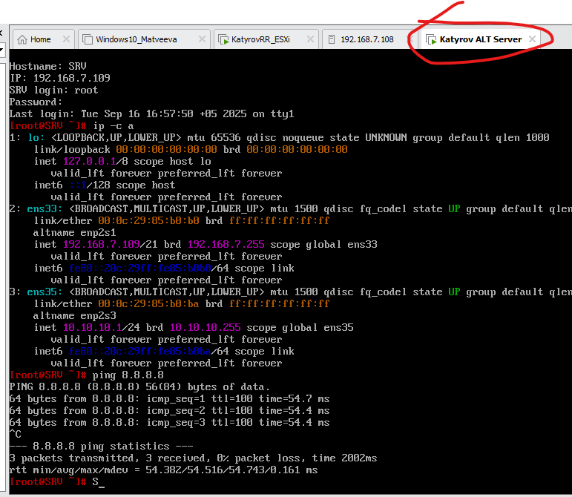

Пинги идут, всё отлично!

Далее следует настроить адаптер ens35 по аналогии с адаптером ens33, но использовать любую локальную подсеть (рекомендуется 10.10.10.0/24).

Для удобства скопируем директорию ens33, чтобы не создавать файлы заново:

cp -r <путь до папки, которую нужно скопировать> <путь копии папки> (ключ -r позволяет скопировать все внутреннее содержимое папки)

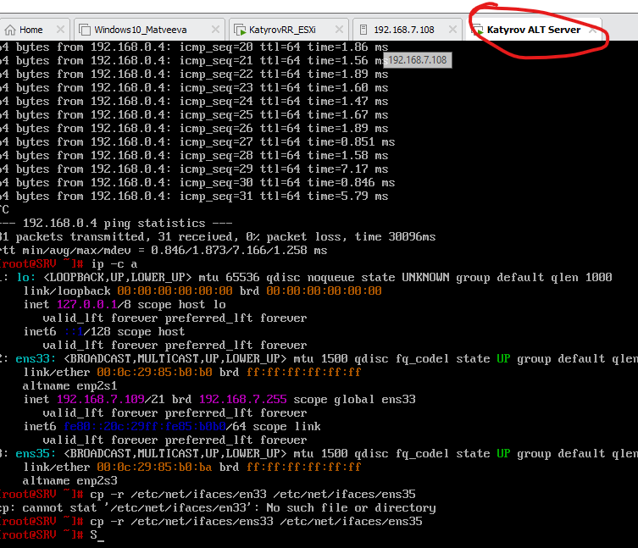

Далее, настройте интерфейс ens35 самостоятельно, следуя рекомендациям:

* Подсеть у интерфейса должна принадлежать любой локальной подсети, кроме тех, которые начинаются с 192.168.x.x
* У интерфейса ens35 не должно быть шлюза (чтобы удалить файл, используйте rm -rf <путь до файла>)
* По завершении настройки, перезагрузите сеть.

В итоге должен быть следующий результат:

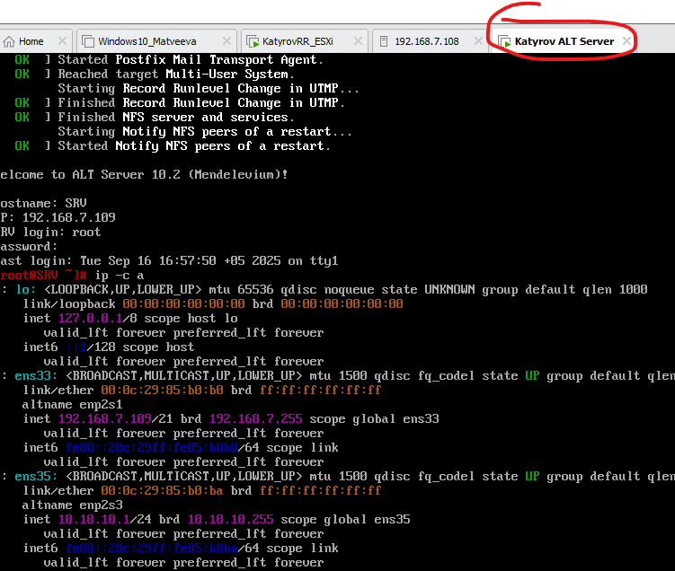

Теперь, можно обновить репозиторий у нашего SRV, чтобы скачать текстовый редактор поудобнее:

apt-get update

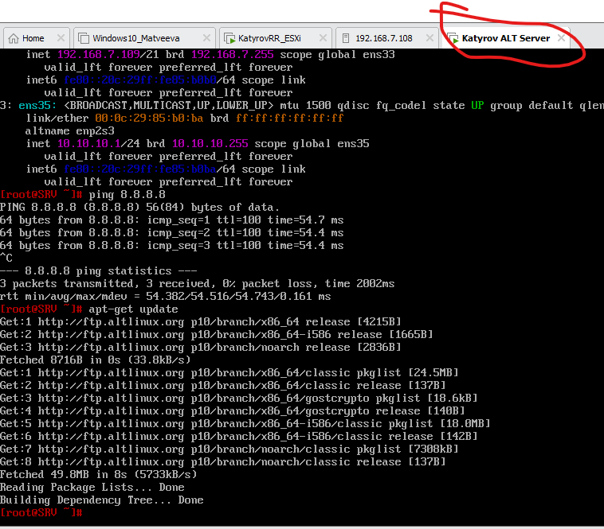

И после обновления, установим nano и micro:

apt-get install <имя пакета> -y (ключ -y указывает на отсутствие подтверждения при установке – удобно!)

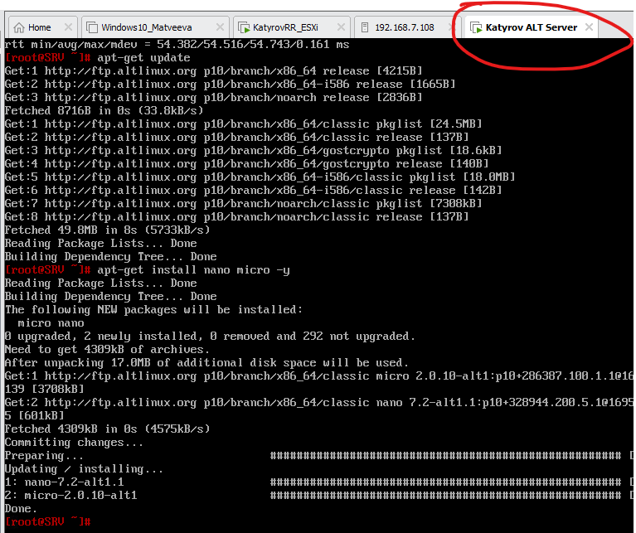

Nano – классический редактор для Linux со своими шорткатами (комбинациями клавиш), Micro – более похож своими комбинациями клавиш на Windows.

Кратко рассмотрим их:



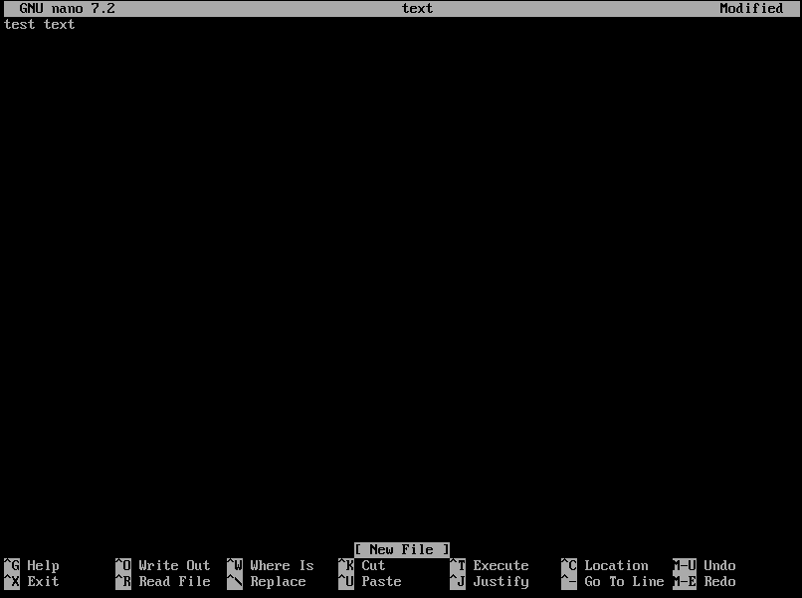

В данном редакторе не требуется нажимать Insert для вставки текста, можно просто писать. Также в самом низу написаны шорткаты (^ - зажатая клавиша Ctrl)

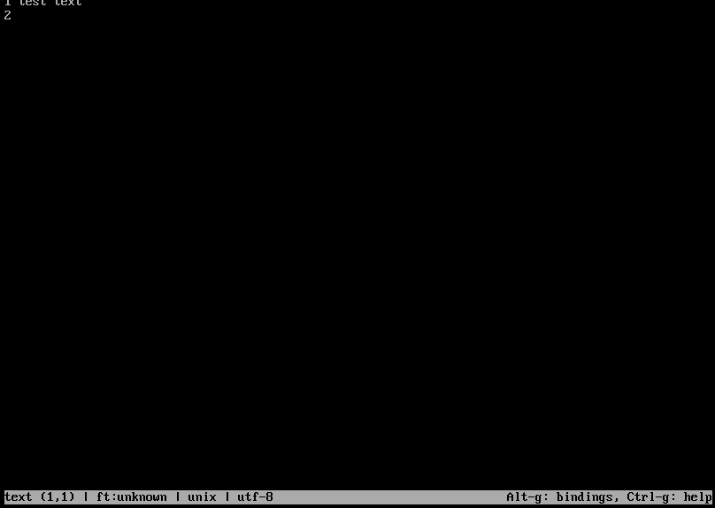

Micro выглядит следующим образом. Более удобно для поиска ошибок по строчкам, т.к. они тут отмечены нумерацией. Также micro использует шорткаты Windows (Ctrl+c – скопировать, Ctrl+v вставить, Ctrl+s – сохранить, Ctrl+q – выйти и тд.)

Далее, т.к. у etchnet есть проблема с отваливанием интерфейсов при перезагрузке устройства, нужно настроить “костыль” – перезапуск сети при включении устройства.

Для начала изменим системную переменную EDITOR (отвечает за базовый текстовый редактор файлов) на тот редактор, который вас устраивает, в данном случае nano/micro:

export EDITOR=micro



Далее перейдём в файл автозагрузки:

crontab -e

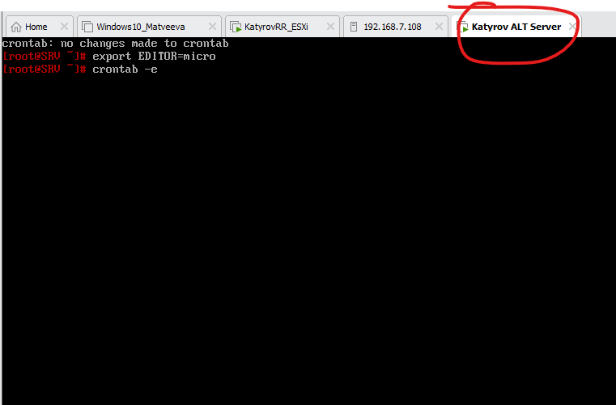

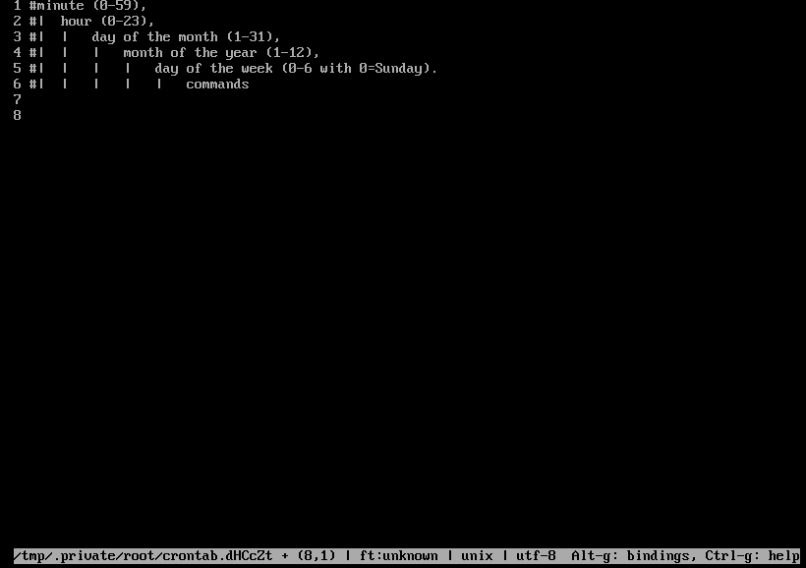

Видим вот такой файл, тут описаны комментарии как создавать скрипты автозапуска, но нам пока это не нужно. Пишем следующую строчку, чтобы перезапустить сеть при запуске системы:

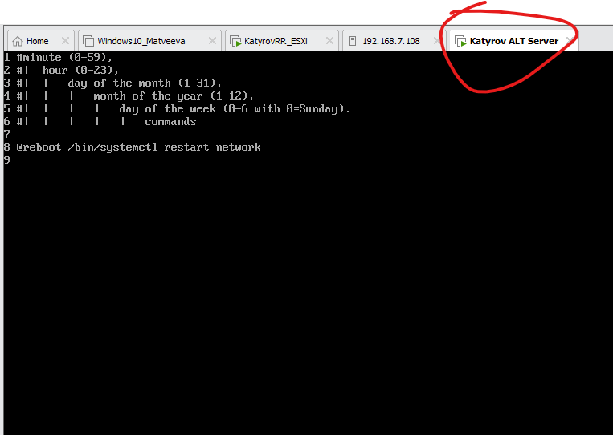

И ОБЯЗАТЕЛЬНО оставляем пустое место после строчки

@reboot указывает на то, когда запускать команду – соответственно при ребуте.

Далее можно перезагрузить систему и убедиться, что все адаптеры получают ip.

**Настройка адаптера и хостового имени CLI.**

Чтобы поменять хостовое имя на CLI, включите его и зайдите в командную строку. Далее с помощью hostnamectl поменяйте имя. В итоге должно получиться так:

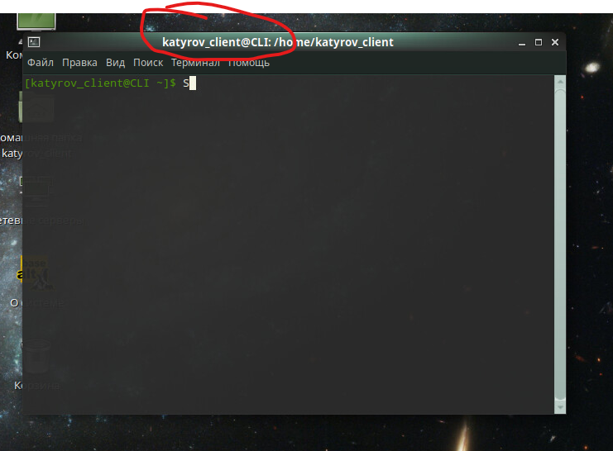

Чтобы настроить адаптер, нужно перейти в список адаптеров:

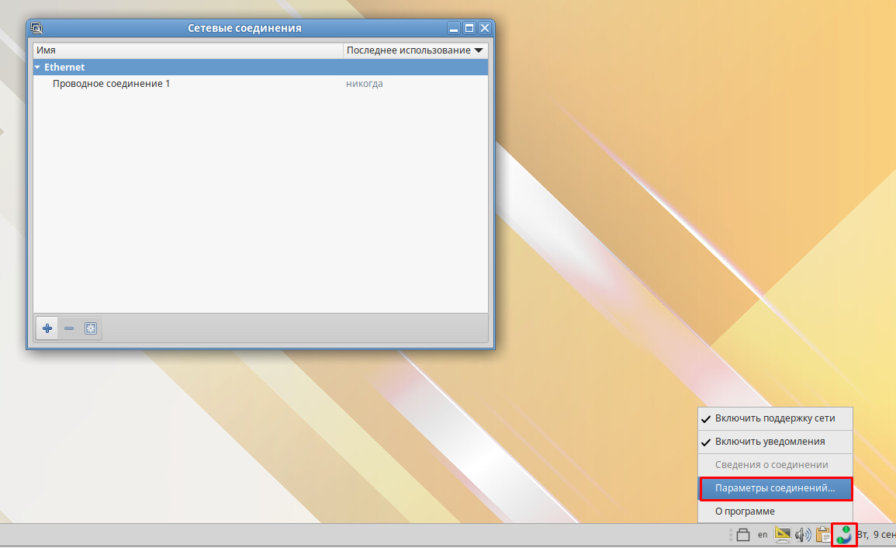

Далее выбираем интересующее нас проводное соединение и переходим в его настройки:

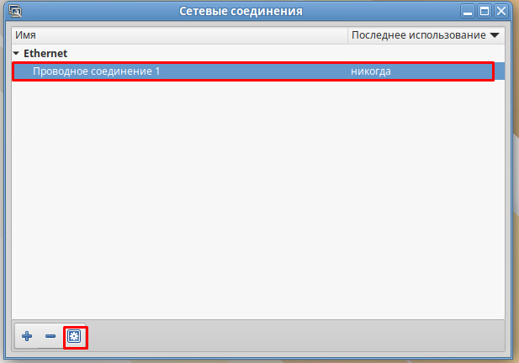

Далее вводим сетевые настройки:

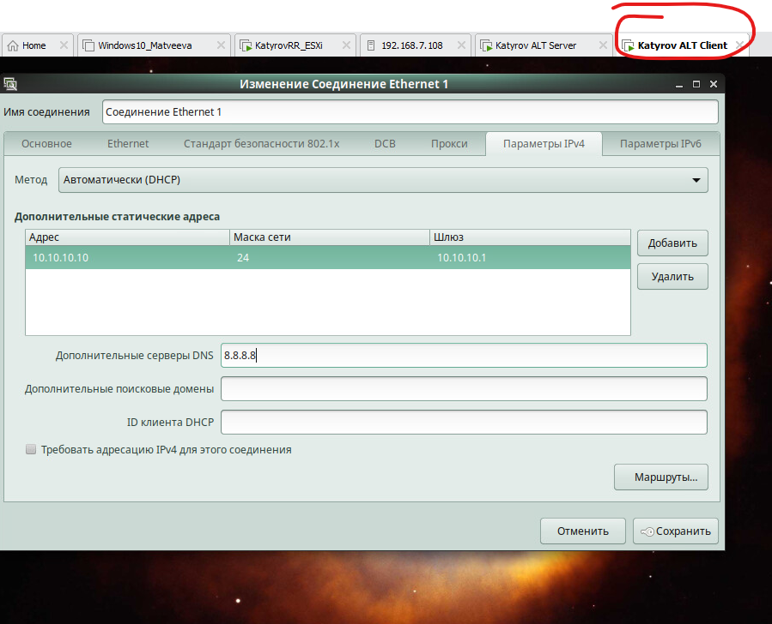

После сохранения, настройки применятся.  
Проверим связь с SRV:

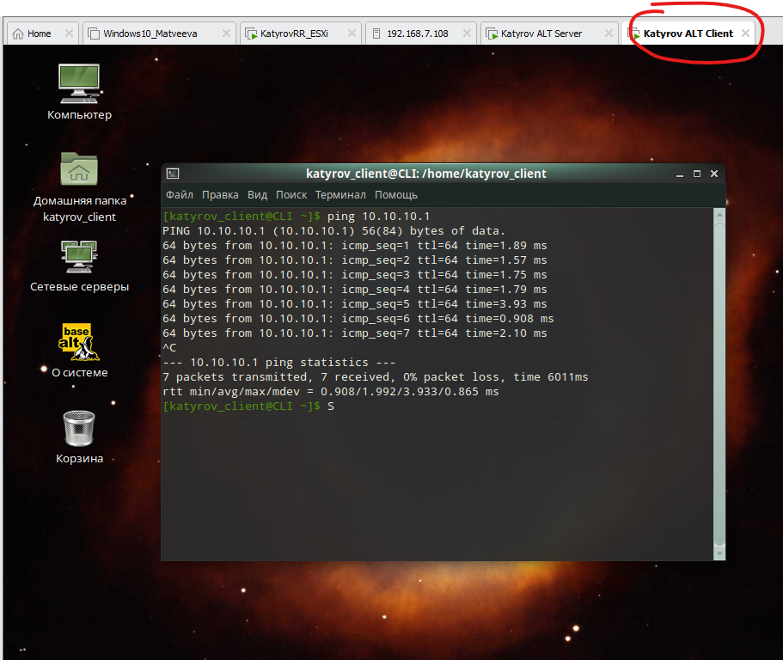

**Настройка форвардинга пакетов.**

Настройка форвардинга пакетов критически необходима для того, чтобы через ваше устройство смогли проходить пакеты (а следственно и для того, чтобы ваш CLI смог выйти в интернет).

Настроим его. Откроем файл, где находится переменная для форвардинга:



(в других Linux дистрибутивах - /etc/sysctl.conf)

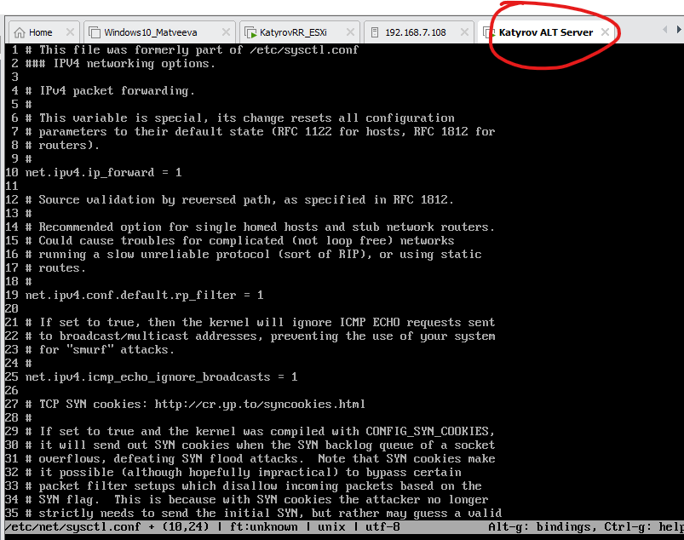

Тут нас интересует строчка net.ipv4.ip_forward = 0 – которая явно указывает на то, включен ли форвардинг или нет (0 – нет, 1 – да). Изменим 0 на 1:



А далее требуется применить настройки с помощью:

sysctl -p

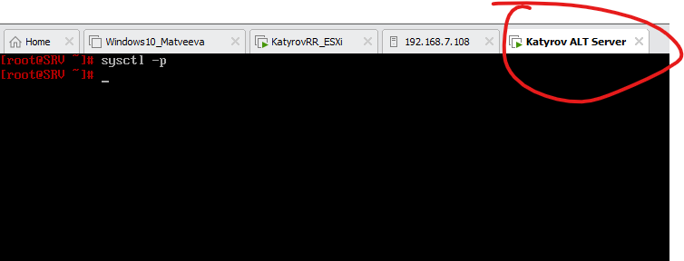

**Настройка PAT пакетов.**

Чтобы включить PAT на SRV, требуется обратиться к внутреннему фаерволлу iptables. Команда будет выглядеть так:

iptables -t nat -A POSTROUTING -o <интерфейс> -j MASQUERADE

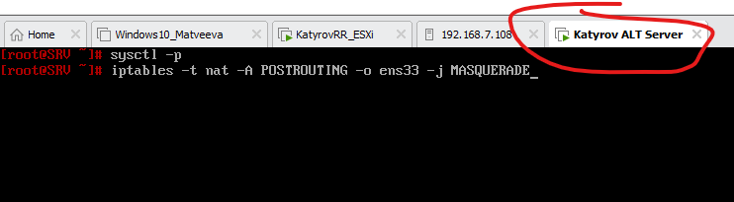

Проблема в том, что iptables команды не применяются навсегда, а только до перезапуска машины. Требуется произвести сохранение iptables-команд и их загрузку при перезапуске машин:

iptables-save > /home/iptables (сохраняем данные iptables)

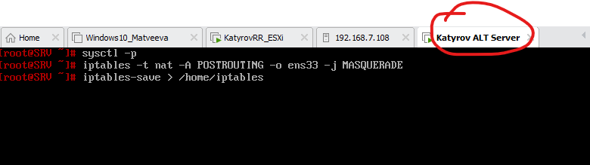

Далее заходим в crontab и прописываем там директиву на восстановление iptables из файла:

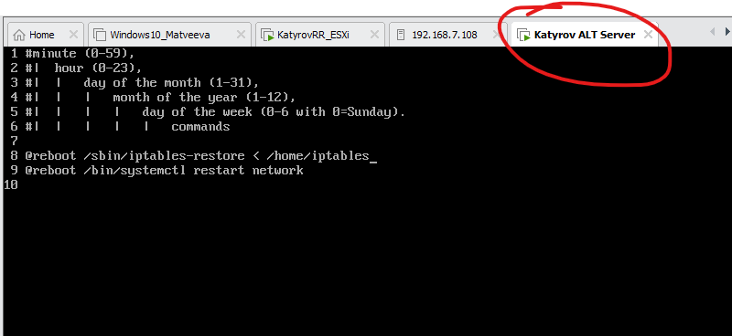

(Рекомендуется поставить эту строчку перед перезапуском сети).

Далее сохраняем изменения и перезапускаем сервер. После этого можно проверить, пингует ли клиент интернет  
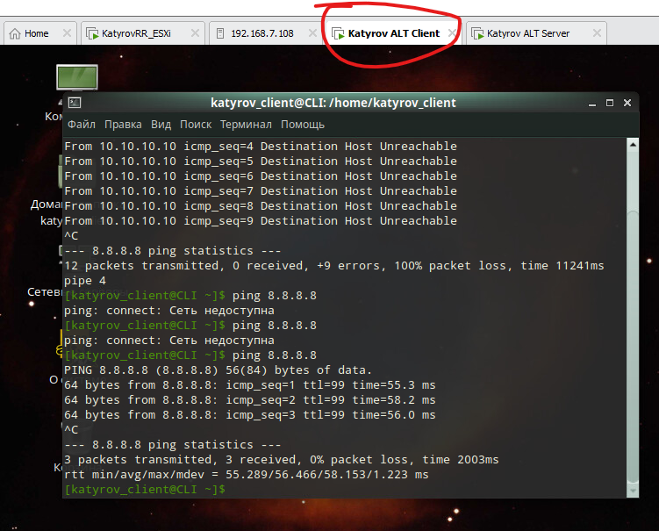

**Контрольные вопросы:**

1. Какая утилита используется для настройки интерфейсов в Alt-Linux?

Mcedit либо micro

1. Какие основные файлы требуются для настройки интерфейса?

Ipv4address, ipv4route,sysctl.conf,resolv.conf,options

1. Что такое форвардинг пакетов? Как он включается?

Через них проходят пакеты,sysctl.conf

1. Что такое PAT? Как включается PAT на Linux?

Трансляция адресов через порт

iptables -t nat -A POSTROUTING -o <интерфейс> -j MASQUERADE

1. Какие текстовые редакторы в Linux вы знаете?

Vim, mcedit, micro